Министерство образования Российской Федерации
Пензенский государственный университет
Кафедра «Вычислительная техника»

Пояснительная записка
к курсовой работе
по курсу «Программирование»
на тему «Разработка программы сложной структуры методом нисходящего программирования»

Выполнил:
Студент группы 19ВВ4
Привалов Андрей
Приняли:
Митрохин М.А.
Семенов А.О.

Пенза 2020
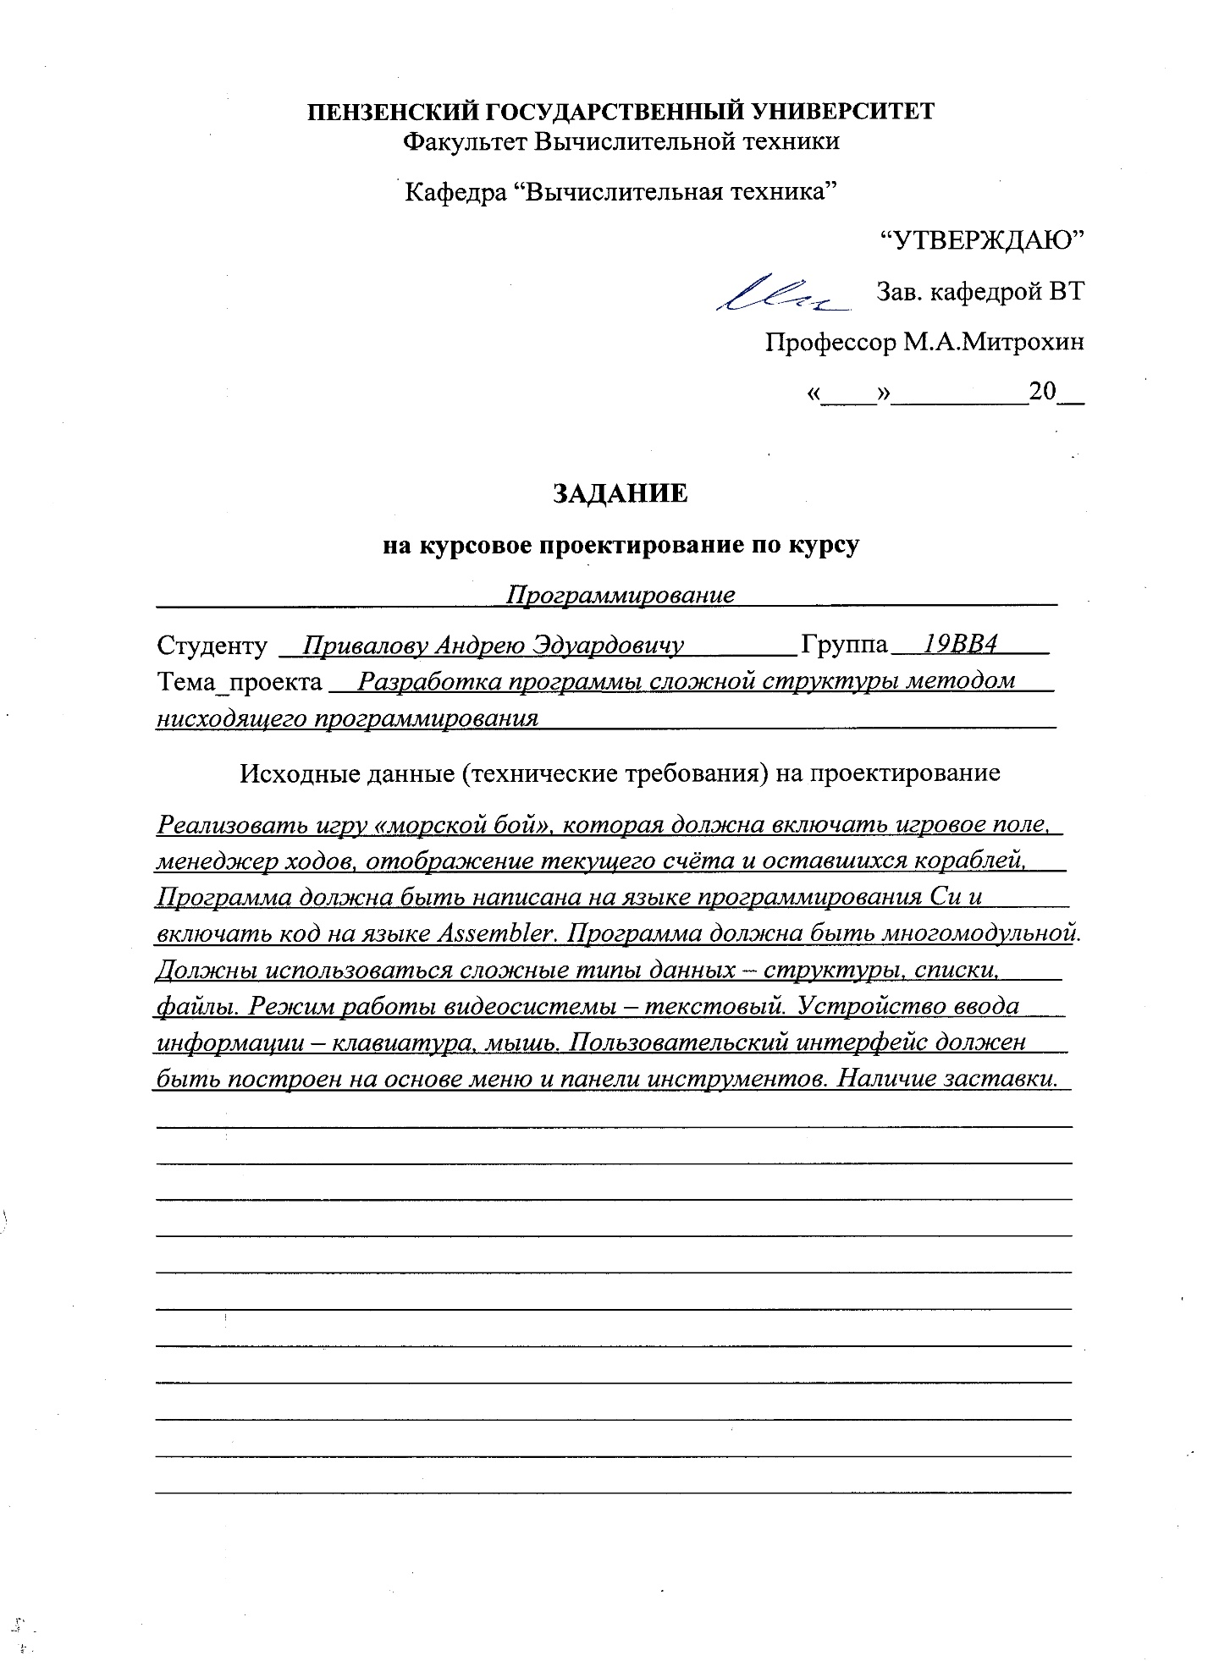

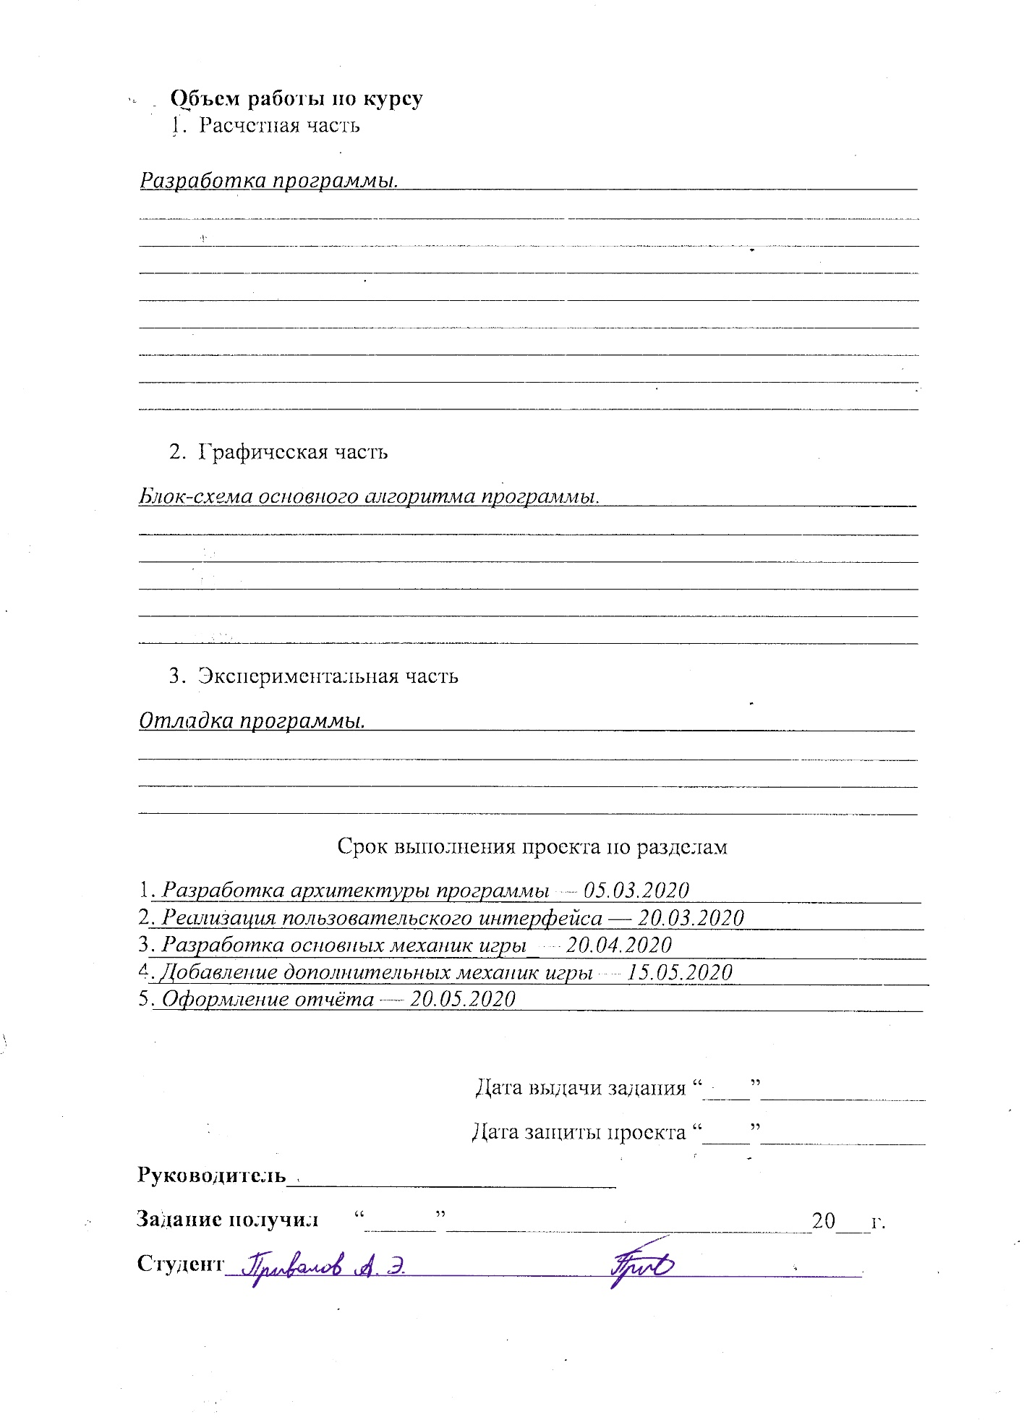

Исходные данные
Наименование программы: «Игра морской бой».

Постановка задачи и обязательные требования
1.Необходимо разработать программу «Игра морской бой».
2.Многомодульность. Программа должна быть поделена на логические модули. Это упростит дальнейшее совершенствование программы, а также позволит локализовать ошибки.
3.Использование сложных типов данных: массивов, структур, объектов и т.д. Для разработки данной игры необходимо подробно изучить принципы работы с массивами, структурами и объектами для создания игрового поля и реализации графики.
4. Режим работы видеосистемы: текстовый/графический. Необходимо определиться с типом управления, видом интерфейса и изучить приёмы реализации графики.
5.Устройство ввода информации: клавиатура/мышь. Необходимо определиться с механикой взаимодействия игрока с игрой и её интерфейсом.
6–7.Пользовательский интерфейс должен быть построен на основе меню или панели инструментов. Необходимо реализовать пользовательское меню, с заставкой.
8–9.Операционная система: MS Windows. При разработке использовать среду MS Windows c системой программирования MS Visual Studio.
10.Язык программирования: Си и Ассемблер, а также некоторые функции из языка C++ для работы с графикой.

1.Алгоритм решения
Для игрока и противника создаётся игровое поле — массив структур размером 10 на 10 и корабли — массив структур другого типа, содержащий 10 элементов.
Структура клетки игрового поля «cell» содержит поля: «type» — отображает состояние клетки: 0 – не стреляли, 1 – не попали, 2 – ранен, 3 – убит, 4 – есть корабль; «pts» — указатель на корабль, размещённый в этой клетке. Если корабля нет, принимает значение NULL. Это поле упрощает реализацию механики выстрела; «x» — координата по вертикали; «y» — координата по горизонтали;
Структура корабля «ship» содержит поля: «c1–с4» — указатели на клетки, в которых размещён корабль. Если корабль имеет меньше 4-х палуб, то лишние клетки имеют значение NULL. Эти поля помогают установить длину корабля и упрощают взаимодействие между кораблями и клетками; «status» — отображает состояние корабля: false – убит, true – не убит; «direction» — положение корабля на поле: false – горизонтальное, true – вертикальное; Реализация структур:

struct cell {
int type = 0;
ship* pts = NULL;
int x = 0;
int y = 0;
};

struct ship {
cell* c1 = NULL;
cell* c2 = NULL;
cell* c3 = NULL;
cell* c4 = NULL;
bool status = 1;
bool direction = 1;
};

В начале программы клеткам присваиваются координаты, кораблям сопоставляются клетки в соответствии с длиной.
Расстановка работает по следующему алгоритму: выбираем клетку, которая будет началом корабля и сам корабль; учитывая горизонтальное или вертикальное направление корабля, устанавливаем достаточно ли свободных клеток справа или снизу соответственно; если клеток достаточно, размещаем корабль: присваиваем значения соответствующим полям структур. Реализация механики размещения корабля:

void PlaceShip(cell pg[10][10], ship* s, cell* c, draw_cell pgg[10][10], HDC dc) {

int length = CheckShipLength(s);

if (s->direction == 0) {
for (int i = 0; i < length; i++) {
pg[c->x][c->y + i].type = 4;
pg[c->x][c->y + i].pts = s;
*(&(s->c1) + i) = &pg[c->x][c->y + i];
}
}

if (s->direction == 1) {
for (int i = 0; i < length; i++) {
pg[c->x + i][c->y].type = 4;
pg[c->x + i][c->y].pts = s;
*(&(s->c1) + i) = &pg[c->x + i][c->y];
}
}

AddShipAura(s, pg, pgg, dc);
};

В программе реализована механика авторасстановки. Она работает по такому же принципу. Только клетка выбирается случайно, а корабли идут по порядку. Если корабль удачно размещён переходим к следующему, иначе так же случайно выбирается новая клетка.
Механика выстрела работает довольно просто: выбирается клетка (должна быть «пустой»), в зависимости от того, есть ли в ней корабль меняется её состояние. Если корабль в ней был, запускается механизм проверки, который устанавливает «убит» корабль или же только «ранен». При «убийстве» корабля меняется состояние его клеток, статус, появляется «аура» из клеток вокруг. Она обусловлена правилом игры: между кораблями должна быть хотя бы 1 пустая клетка. Игрок видит, что стрелять в эти клетки смысла не имеет. Реализация механики выстрела:

int Shot(cell* c, cell pg[10][10], draw_cell pgg[10][10], HDC dc, ship_indicator indicator[10]) {
if (c->type == 0 || c->type == 4) {
if (c->pts != NULL) {
c->type = 2;
DrawRefreshCell(c, pgg, dc);
CheckShip(c, pg, pgg, dc, indicator);
return 2;
}
else {
c->type = 1;
DrawRefreshCell(c, pgg, dc);
}
return 1;
}
return 0;
};

Для игры против компьютера был разработан простой «искусственный интеллект». Если «раненых» кораблей нет, то компьютер выбирает случайную клетку и стреляет в неё. Если есть одна «раненая» клетка, то компьютер случайно выбирает одну из 4-х смежных с ней клеток (из свободных) и стреляет в неё. Две «раненые» клетки уже позволяют определить направление корабля. И выбор сводится к двум клеткам. Реализация «искусственного интеллекта»:

int AutoShot(cell pg[10][10], draw_cell pgg[10][10], HDC dc, ship_indicator indicator[10]) {
int hit = 0;
int x = 0, y;
int dir = 0; // 1 - верт, 2 - гор
int turn;

for (int i = 0; i < 10; i++) { // Определяем есть ли раненые
for (int j = 0; j < 10; j++) {
if (pg[i][j].type == 2) {

_asm {
mov eax, hit
add eax, 1
mov hit, eax

mov eax, i
mov x, eax

mov eax, j
mov y, eax
}

}
}
}

if (hit > 1) {
if (pg[x][y].type == pg[x - 1][y].type) // Если есть более 2-x,
dir = 1; // определяем направлене
if (pg[x][y].type == pg[x][y - 1].type)
dir = 2;
}

if (hit == 1) { //Случай, когда только 1 "раненая" клетка
int lock[4] = { 0, 0, 0, 0 }; // верх, право, низ, лево

//Ищем стены и занятые клетки
lock[2] = (x + 1 > 9) || (pg[x + 1][y].type != 0) && (pg[x + 1][y].type != 4) ? 1 : 0;
lock[0] = (x - 1 < 0) || (pg[x - 1][y].type != 0) && (pg[x - 1][y].type != 4) ? 1 : 0;
lock[1] = (y + 1 > 9) || (pg[x][y + 1].type != 0) && (pg[x][y + 1].type != 4) ? 1 : 0;
lock[3] = (y - 1 < 0) || (pg[x][y - 1].type != 0) && (pg[x][y - 1].type != 4) ? 1 : 0;

//Стреляем по одному из 4-х направлений
while (1) {
int trg = rand() % 4;
if (lock[trg] != 1) {
if (trg == 0)
turn = Shot(&pg[x - 1][y], pg, pgg, dc, indicator);
else if (trg == 1)
turn = Shot(&pg[x][y + 1], pg, pgg, dc, indicator);
else if (trg == 2)
turn = Shot(&pg[x + 1][y], pg, pgg, dc, indicator);
else if (trg == 3)
turn = Shot(&pg[x][y - 1], pg, pgg, dc, indicator);
break;
}
}
}

//Случай, когда несколько по вертикали
if (hit > 1 && dir == 1) {
int x2; //Вторая крайняя пробитая точка

// Находим координату 2-ой крайней точки
for (int i = 0; pg[x - i][y].type == 2; i++)

_asm {
mov eax, x
mov ebx, i
sub eax, ebx
mov x2, eax
}
}
if (x + 1 > 9 || pg[x + 1][y].type != 0 && pg[x + 1][y].type != 4) //Случай, если нельзя выстрелить в нижнюю
turn = Shot(&pg[x2 - 1][y], pg, pgg, dc, indicator);
else if (x2 - 1 || pg[x2 - 1][y].type != 0 && pg[x2 - 1][y].type != 4) //Случай, если нельзя выстрелить в верхнюю
turn = Shot(&pg[x + 1][y], pg, pgg, dc, indicator);
else {
int rnd = rand() % 2;
if (rnd == 0)
turn = Shot(&pg[x + 1][y], pg, pgg, dc, indicator);
else
turn = Shot(&pg[x2 - 1][y], pg, pgg, dc, indicator);
}
}

//Случай, когда несколько по горизонтали
if (hit > 1 && dir == 2) {
int y2;

for (int i = 0; pg[x][y - i].type == 2; i++) {
_asm {
mov eax, y
mov ebx, i
sub eax, ebx
mov y2, eax
}
}

if (y + 1 > 9 || pg[x][y + 1].type != 0 && pg[x][y + 1].type != 4) //Случай, если нельзя выстрелить в правую
turn = Shot(&pg[x][y2 - 1], pg, pgg, dc, indicator);
else if (y2 - 1 || pg[x][y2 - 1].type != 0 && pg[x][y2 - 1].type != 4) //Случай, если нельзя выстрелить в левую
turn = Shot(&pg[x][y + 1], pg, pgg, dc, indicator);
else {
int rnd = rand() % 2;
if (rnd == 0)
turn = Shot(&pg[x][y + 1], pg, pgg, dc, indicator);
else
turn = Shot(&pg[x][y2 - 1], pg, pgg, dc, indicator);
}
}

// Если раненых нет
if (hit == 0) {
int s = 0;
while (s == 0) {
cell* p = &pg[rand() % 10][rand() % 10];
s = Shot(p, pg, pgg, dc, indicator);
}
return s;
}
else
return turn;
};

Игровой процесс делится на 3 модуля: заставка, режим расстановки кораблей, режим игры.
Заставка несёт лишь информационную функцию и никак не связана с основными механиками игры.
Режим расстановки представляет собой цикл, который включает в себя 2 последовательных действия: выбор корабля и выбор клетки, в которую он будет размещён. В процессе расстановки можно менять положение корабля (вертикальное/горизонтальное), очистить поле и воспользоваться авторасстановкой. Чтобы излишне не усложнять программу, в режиме расстановки используются те же типы клеток и их графическое отображение, что и в режиме игры.
В основе режима игры так же лежит цикл, состоящий из двух последовательных действий: выстрел игрока и выстрел противника. После каждого из них проверяется наличие неубитых кораблей. Если они есть, игра продолжается, иначе побеждает тот игрок, чьи корабли остались, а игра заканчивается. Также в этом режиме есть небольшая особенность, обусловленная правилами игры: если один из игроков попал в корабль, то он ходит снова.
Управление реализовано с помощью клавиатуры. Для каждой части игрового процесса ключевые механики закреплены за определёнными клавишами. Меню представляет собой панель, в которой обозначена связь между клавишами и механиками, которые они активируют. Реализация управления в игровом режиме:

int GameModeSelectCellToShot(ship_indicator indicator[10], HDC dc, ship s[10], cell opp_pg[10][10], draw_cell opp_pgg[10][10]) {
int x = 0;
int y = 0;
int key = 0; // 0 - вверх, 1 - вправо, 2 - вниз, 3 - влево, 4 - ENTER
int turn = 0;
opp_pgg[x][y].SelectCellShoot(dc);

while (key != 4) {
if (_kbhit()) {
switch (_getch()) {

case LEFT:
GameModeMoveCellSelect(&x, &y, 3, opp_pgg, opp_pg, s, dc);
break;

case RIGHT:
GameModeMoveCellSelect(&x, &y, 1, opp_pgg, opp_pg, s, dc);
break;

case UP:
GameModeMoveCellSelect(&x, &y, 0, opp_pgg, opp_pg, s, dc);
break;

case DOWN:
GameModeMoveCellSelect(&x, &y, 2, opp_pgg, opp_pg, s, dc);
break;

case 's':
turn = Shot(&opp_pg[x][y], opp_pg, opp_pgg, dc, indicator);
if (turn != 0) {
RefreshOppPG(dc, 505, 100, opp_pgg, opp_pg);
key = 4;
}
break;
}
}
}
return turn;
};

Пользовательский интерфейс программы позволяет игроку постоянно понимать, на каком объекте находится фокус: выбранные корабли и клетки графически выделяются во всех режимах, во время расстановки видно, в каком направлении будет размещён корабль, индикатор кораблей противника в режиме игры позволяет быстро сориентироваться в игровой ситуации.

2.Определение необходимых модулей программы
Файл «SeaBattle» — главный файл. В нём объявляются основные переменные и массивы программы. Функция «main» – главная функция, в которой вызываются функции, определяющие игровой процесс. Структура программы показана на рисунке 1.
Заголовочный файл «GameMech.h» — библиотека функций игровых механик. Включает в себя функции: AssignShipsLength присваивает кораблям длину; AssignCellsCoord присваивает координаты клеткам поля; CheckShipLength определяет длину корабля; AddShipAura добавляет кораблю ауру (при размещении или убийстве); PlaceShip размещает корабль на игровом поле, вызывает функцию AddShipAura; AddShip определяет может ли разместиться выбранный корабль с началом в указанной клетке и установленным направлением. Если может, то вызывает функцию PlaceShip; CheckShip после попадания по кораблю определяет потоплен он или нет; Shot стреляет в указанную клетку (меняет её состояние); AutoPlaceShip авторасстановка кораблей; CreateModeClearPG очищает игровое поле: состояние всех клеток становится «пустым», убираются указатели на корабли; AutoShot автоматический выстрел, «искусственный интеллект».
Файл «GameMech.cpp» содержит определение функций, объявленных в «GameMech.h.»
Заголовочный файл «Graphics.h» — библиотека функций для работы с графикой. Включает в себя функции: line рисует линию; AssumeDrawCellCoord присваивает координаты клеткам изображения игрового поля; GameDrawIndicator рисует индикатор кораблей противника в режиме игры; DrawGrid рисует сетку на игровом поле; DrawPlayerShips рисует корабли игрока в режиме игры; DrawPreview рисует экран заставки; DrawRefreshPG обновляет игровое поле, отображая состояния его клеток; RefreshOppPG обновляет игровое поле противника в режиме игры, не отображая корабли; DrawCreateMode рисует экран режима расстановки; StartCreateMode включает в себя набор функций, которые определяют начало процесса расстановки; DrawGameMode рисует экран режима игры; StartGameMode включает в себя набор функций, которые определяют начало режима игры; DrawRefreshCell обновляет изображение клетки с учётом её состояния; FinishGame рисует финальный экран в зависимости от победившего; DrawCoord рисует координаты (буквы и числа) рядом с игровым полем; Blinking отключает мигание курсора; WindowSize устанавливает размер окна консоли;
Файл «Graphics.cpp» содержит определение функций, объявленных в «Graphics.h».
Заголовочный файл «Control.h» — библиотека функций, обеспечивающих взаимодействие пользователя с программой. Включает в себя функции: CreateModeMoveShipSelect выбирает другой корабль для расстановки в зависимости от действий пользователя и отображает это графически; CreateModeSelectShipToPlase считывает нажатия игрока на клавиши во время выбора корабля для расстановки и вызывает соответствующие функции; ChangeShipDirection меняет направление корабля во время расстановки; GameModeMoveCellSelect меняет выбранную клетку для выстрела в режиме игры; GameModeSelectCellToShot считывает нажатия игрока на клавиши во время его хода и вызывает соответствующие функции; CreateModeMoveCellSelect меняет клетку для добавления корабля в режиме расстановки; CreateModeSelectCellToPlace считывает нажатия игрока на клавиши во время выбора клетки для добавления корабля и вызывает соответствующие функции; StartPlaceMode запускает механизм расстановки;
Файл «Control.cpp» содержит определение функций, объявленных в «Control.h».
Заголовочный файл «StructAndObject.h» содержит определения всех структур и объектов программы. Он подключается к другим модулям, чтобы была возможность использовать их.

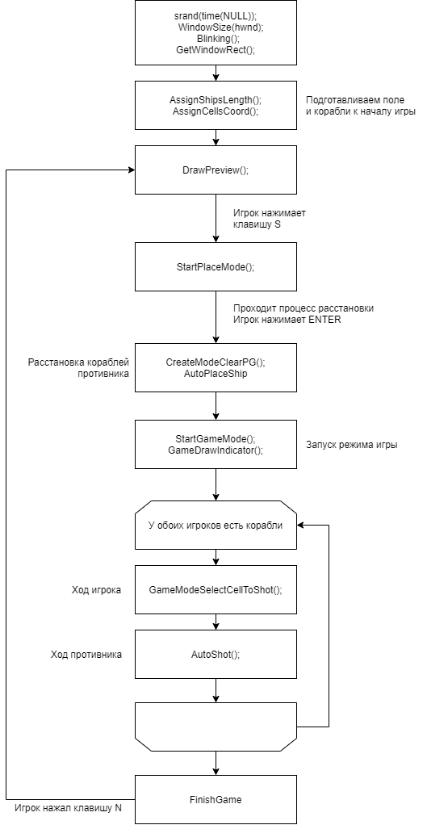
Рисунок 1 - Структура программы
3.Описание функционала программы
Функция «main» – главная функция. В ней реализуется весь игровой процесс. Сначала вызываются функции srand() для привязки генератора случайных чисел ко времени, WindowSize() для установления размера экрана, Blinking() для отключения мигания курсора.
Далее, кораблям присваиваются длины, а клеткам игрового поля координаты (для обоих игроков).
После этого с помощью функции DrawPreview() на экран выводится заставка. Она сообщает игроку информацию о том, что это за игра и что нужно сделать, чтобы начать играть.
По инструкции игрок нажимает на клавишу S и попадает в режим расстановки — вызывается функция StartPlaceMode(). Игрок расстанавливает свои корабли. В процессе расстановки он может поменять направление корабля — функция ChangeShipDirection(), воспользоваться авторасстановкой — функция AutoPlaceShip() (её можно использовать несколько раз) или очистить поле совсем — функция CreateModeClearPG(). В процессе расстановки на отдельной панели игрок видит какие корабли уже расставлены, а какие ещё нет. Под каждой частью интерфейса указаны те механики, которые можно использовать для взаимодействия с игрой. Управление реализовано с помощью клавиатуры: при нажатии на клавишу вызывается соответствующая функция.
После того, как игрок расставил свои корабли, запускается авторасстановка кораблей противника — функция AutoPlaceShip().
Затем на экран выводится графика игрового режима — функции StartGameMode() и GameDrawIndicator(). Предусмотрена панель индикаторов кораблей противника. Она позволяет отслеживать сколько кораблей осталось уничтожить игроку и сколько он уже уничтожил. В игровом режиме игрок и противник поочерёдно совершают ходы. При попадании игрок снова делает ход. Графика полностью отображает игровую ситуацию. Управление устроено так же, как в предыдущем режиме.
Игра продолжается до момента, когда у одного из игроков не осталось кораблей. После этого на экран выводится финальный экран, который сообщает о победе одного из игроков. И появляется возможность начать новую игру.

4.Руководство пользователя
Игра «Морской бой» — 2-D игра с элементами пользовательского интерфейса.
При загрузке программы откроется заставка с информацией об игре и дальнейшие инструкции (рисунок 2).

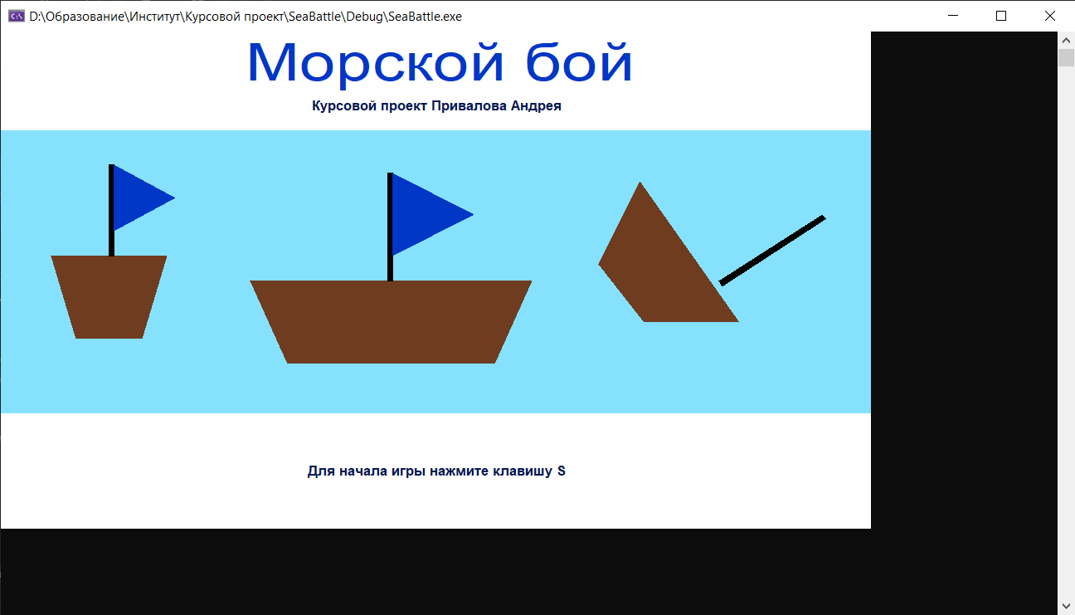
Рисунок 2 - Заставка
При нажатии на клавишу S, игрок перейдёт в режим расстановки (рисунок 3).
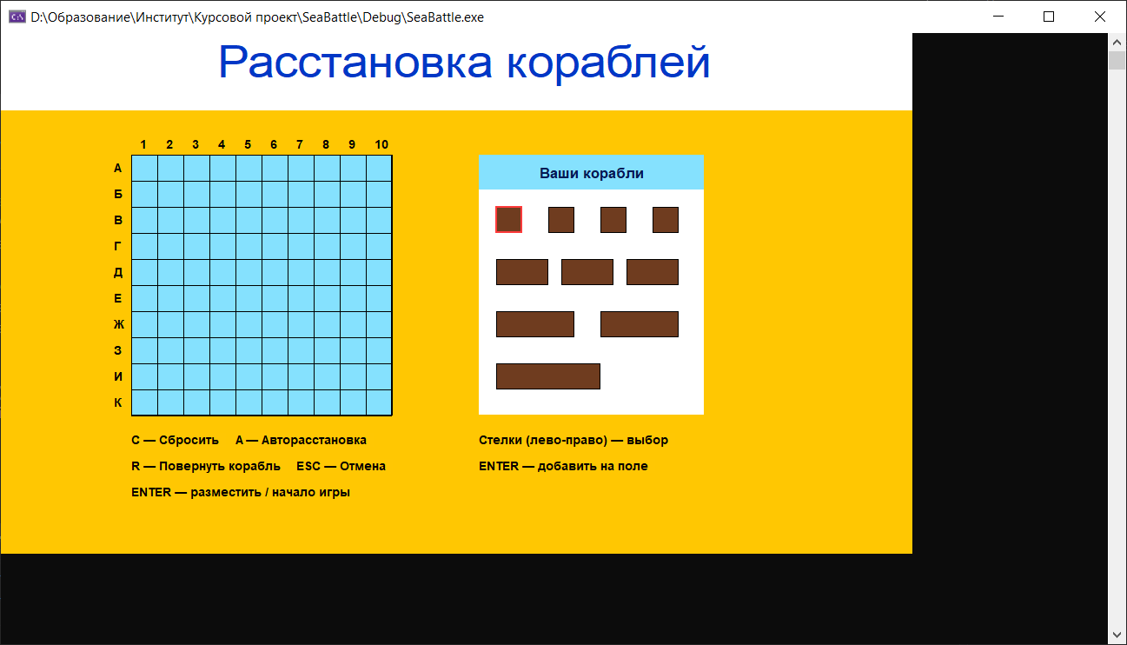
Рисунок 3 - режим расстановки
Выбрав корабль на панели справа, появляется указатель на клетку в поле слева. Стрелочка внутри указывает на направление корабля. (рисунок 4)
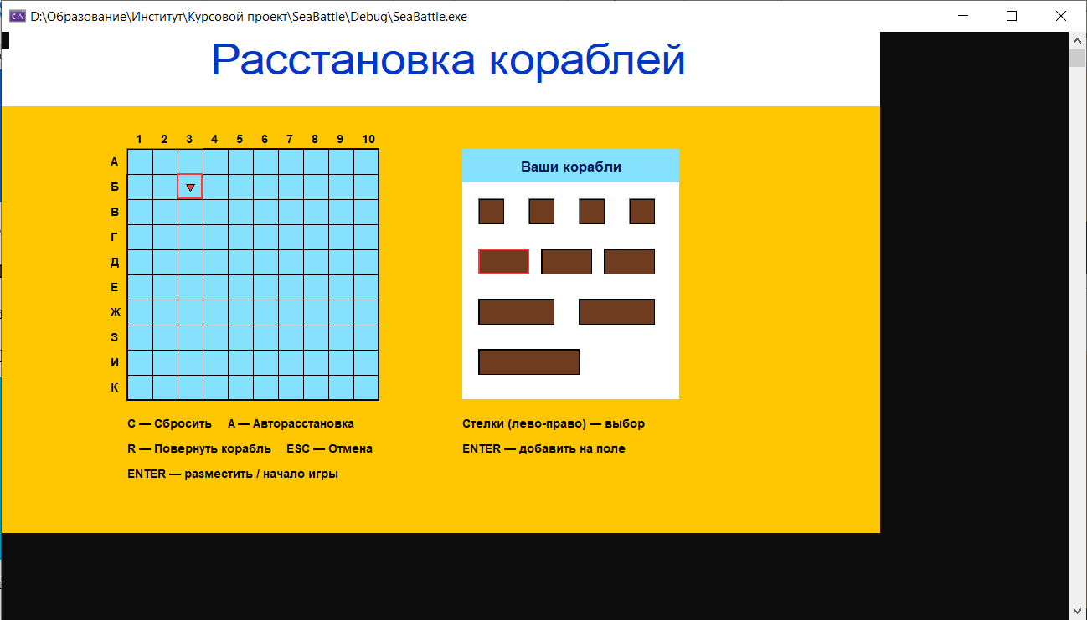
Рисунок 4 - Добавление корабля на игровое поле

При нажатии на клавишу Enter корабль разместиться на поле (если это возможно), соответствующий индикатор на панели справа станет красным, и игра снова перейдёт в режим выбора корабля для расстановки (рисунок 5).
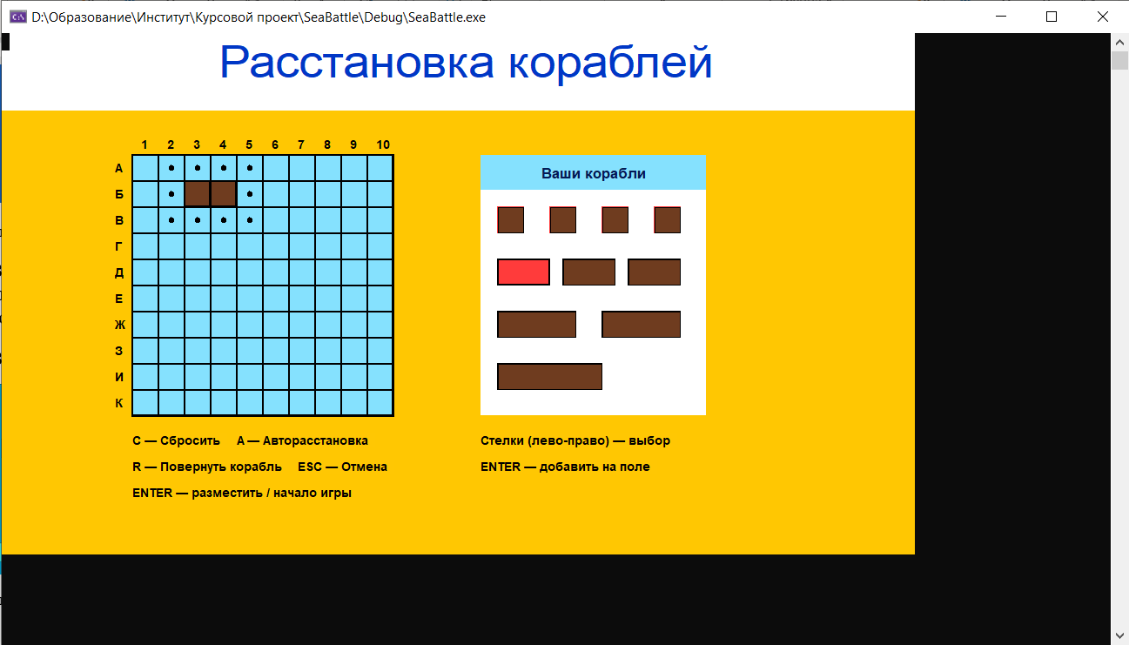
Рисунок 5 - Интерфейс игры после размещения корабля
После расстановки всех кораблей и нажатия на клавишу Enter запуститься режим игры. Первый ход игрока. Он перемещает «прицел» с помощью стрелок, выбирая клетку, в которую хочет выстрелить. Когда выбрана нужная клетка, игрок нажимает на клавишу S. Если он не попал, ход переходит к противнику (рисунок 6).
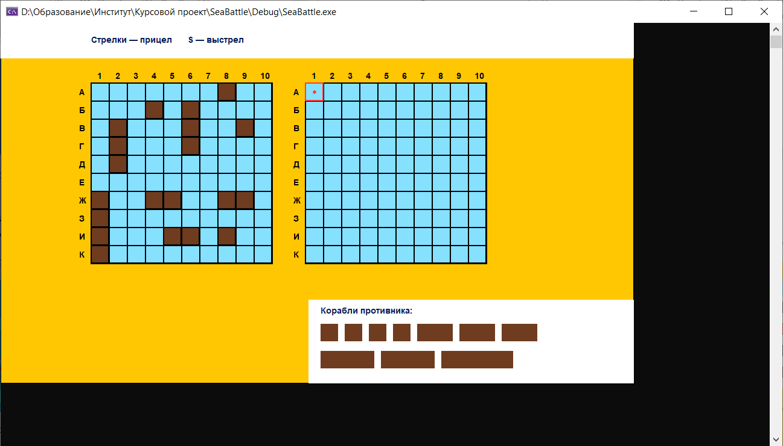
Рисунок 6 - Игровой режим

После потопления корабля противника на индикаторе в нижнем левом углу соответствующий корабль станет красным (рисунок 7).
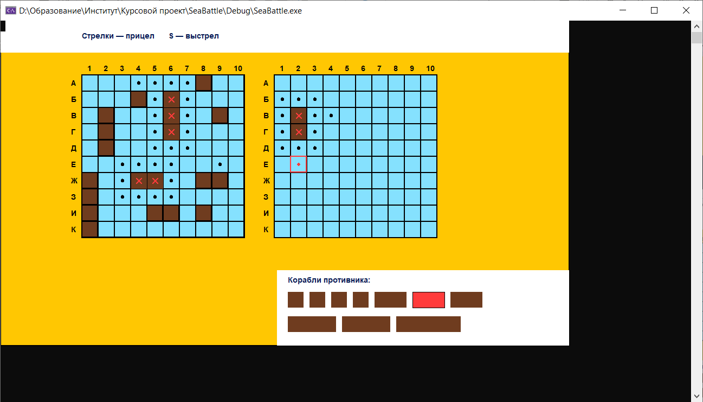
Рисунок 7 - Индикатор кораблей противника
Игра продолжается до момента, когда у одного из игроков не останется кораблей. После этого на экран выводится финальный экран, который сообщает о победе одного из игроков. И появляется возможность начать новую игру.
5.Разработка функции на языке Assembler
В своей работе я использовал ассмеблер для ускорения вычислений. Например:
// x2 = x - i
_asm {
mov eax, x
mov ebx, i
sub eax, ebx
mov x2, eax
};
И для перехода к метам для реализации механики начала новой игры. Метка в начале функции main:
_asm {
START:
mov eax, game
xor eax, eax
mov game, eax
};

Переход к метке при нажатии на клавишу N в конце игры:
while (_getch() != 'n') {
}
CreateModeClearPG(player_draw_cells, dc, player_pg);

_asm {
jmp START
}
Мной были использованы следующие ассемблерные инструкции: инструкция mov выполняет копирование содержимого источника в приемник; инструкция sub выполняет вычитание содержимого приемника из содержимого источника; инструкция add выполняет сложение содержимого приемника с содержимым источника; инструкция jmp передаёт управление к указанной метке.

6.Тестирование
Тестирование проводилось в рабочем порядке, в процессе разработки, после завершения написания программы. В ходе тестирования было выявлено и исправлено множество ошибок, связанных с «искусственным интеллектом», графикой, алгоритмом программы, взаимодействием функций.
1.Тестирование на автоматическое расширение консоли с выводом заставки (рисунок 2).
При запуске программы окно должно принять указанный размер (1050x600). Изображение заставки не обрезано, отображается корректно (рисунок 8).
Рисунок 8 – Корректное отображение заставки

2.Тестирование управления с помощью клавиш.
После запуска программы и вывода заставки при нажатии на клавишу S должен запуститься режим расстановки и на экран должна быть выведена соответствующая графика (рисунок 9). При нажатии на другие клавиши ничего происходить не должно
Рисунок 9 - Режим расстановки

3.Тестирование на авторасстановку.
В режиме расстановки при нажатии на клавишу A все корабли должны разместиться на игровом поле. Размещение должно произойти по правилам: между кораблями есть минимум 1 свободная клетка. Также должна отображаться «аура» корабля. Корабли должны быть расположены в случайном направлении. Индикатор кораблей на панели справа должен отображать все корабли красным цветом. При повторном нажатии на клавишу A расстановка должна измениться с выполнением всех условий, указанных выше. (рисунок 10)
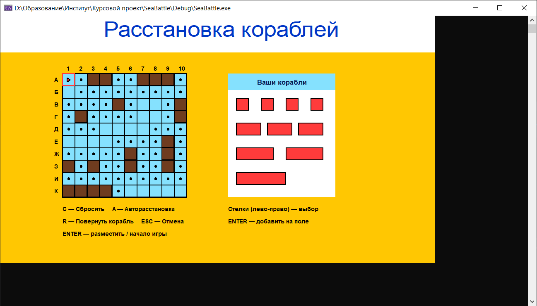
Рисунок 10 - Игровое поле после использования авторасстановки

4.Тестирование на «Искусственный интеллект» (рисунок 7).
В процессе игры компьютер должен совершать «выстрелы». При попадании по кораблю игрока следующий выстрел должен быть направлен в одну из четырёх смежных клеток. После попадания по двум или более клеткам корабля должно корректно определяться его направление. Последующие выстрелы должны совершаться исходя из этой информации вплоть до потопления корабля (рисунок 11).
Рисунок 11 – Корректная работа ИИ

5.Тестирование проверки на «смерть» корабля и индикатор (рисунок 7).
В процессе игры при потоплении корабля противника (или игрока) его клетки должны изменить статус. Это отобразится графически. Также добавится «аура» корабля. Индикатор в правом нижнем углу отобразит потопленный корабль красным цветом (рисунок 12).
Рисунок 12 – Механика «смерти» корабля

6.Тест на завершение программы.
После того, как в процессе игры будут уничтожены все корабли одного из игроков, игра должна прекратиться. На экране должен появиться финальный экран с сообщением о победе или поражении. (рисунок 13)
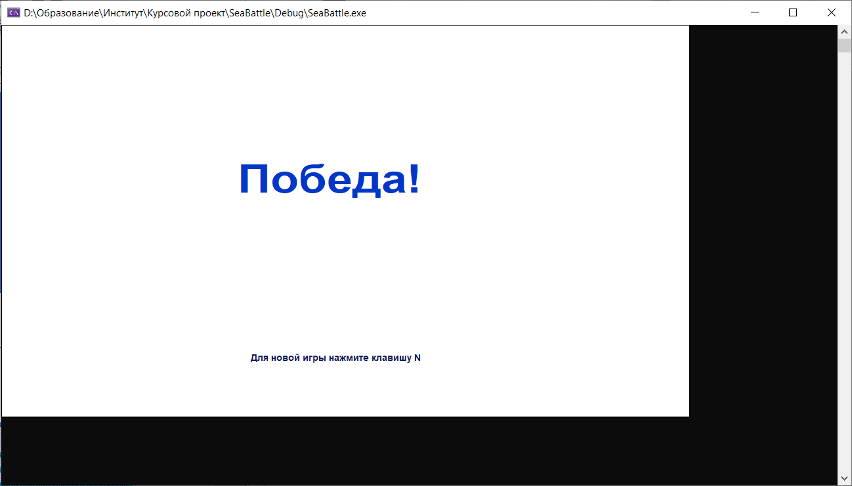
Рисунок 13 - Финальный экран победы

Таблица 1 – Описание поведения программы при тестировании
Описание теста | Ожидаемый результат | Полученный результат
Запуск программы | Автоматическое расширение консоли с выводом заставки. | Верно
Управление с помощью клавиш | Программа корректно реагирует на нажатия определённых клавиш | Верно
Проверка авторасстановки | Авторасстановка работает корректно, корабли размещаются согласно правилам игры | Верно
Проверка «Искусственного интеллекта» | Компьютер делает правильные ходы в зависимости от игровой ситуации | Верно
Проверка механики игры «смерть корабля», работа индикатора | При попадании по всем клеткам корабля его статус становится «убит», это отображается графически, в том числе на панели индикатора кораблей противника | Верно
Проверка завершения игры | После «смерти» всех кораблей одного из игроков игра прекращается и выводится соответствующий финальный экран | Верно

В результате тестирования программы было выявлено, что программа функционирует успешно.

7.Заключение
При выполнении данной курсовой работы были получены навыки разработки многомодульных программ. Были освоены принципысоздания графически с помощью «WinApi». Изучены способы обработки событий с клавиатуры. Получены знания и навыки по работе со структурами. Получены базовые навыки программирования на языке Си и Ассемблера, а также некоторых функций из Си++. Получены навыки отладки и тестирования программ.
В рамках данной курсовой была написана игра «Морской бой». Данная программа не требует большого количества системных ресурсов, имеет полноценный графический интерфейс и управление с помощью клавиш.
В дальнейшем, есть идеи по усовершенствованию программы: добавить диспетчер ходов, панель с сообщениями об игровом процессе, механику сохранений, ведение статистики, «Аркадный» режим с нестандартными правилами игры, усовершенствование «Искусственного интеллекта».
Список используемых источников
- Керниган Б. Ритчи Д. «Язык программирования С». 1985 г.
- Л. Скэнлон «Программирование на языке ассемблера». 1991 г.
- MSDN.
- В. Г. Давыдов. «Программирование и основы алгоритмизации». 2003 г.

Листинг программы
Файл «SeaBattle.cpp»
#include <stdio.h>
#include <time.h>
#include <stdlib.h>
#include <iostream>
#include <Windows.h>
#include <conio.h>

#include "Graphics.h"
#include "GameMech.h"
#include "Control.h"

HWND hwnd = GetConsoleWindow(); //Берём ориентир на консольное окно (В нём будем рисовать)
HDC dc = GetDC(hwnd); //Цепляемся к консольному окну
RECT window = {}; //Переменная window будет использована для получения ширины и высоты окна
RECT WinCoord = {}; //Массив координат окна

draw_cell player_draw_cells[10][10]; //Поле игрока
draw_cell opponent_draw_cells[10][10]; //Поле противника

ship_indicator game_indicator[10]; //Корабли индикации
ship_indicator fake_indicator[10]; //Для ИИ
add_ship_indicator create_indicator[10];

ship player_ships[10]; //корабли игрока
ship opponent_ships[10]; //корабли противника
cell player_pg[10][10]; //Playground для кораблей игрока
cell opponent_pg[10][10]; //Playground для кораблей противника

int game = 0; // 0 - игра продолжается, 1 - победа, 2 - поражение

int main()
{
srand(time(NULL));
WindowSize(hwnd);
Blinking();

GetWindowRect(hwnd, &WinCoord);

//game = 0
_asm {
START:
mov eax, game
xor eax, eax
mov game, eax
}

//Присваиваем кораблям длины и координаты клеткам поля
AssignShipsLength(player_ships, player_pg);
AssignShipsLength(opponent_ships, opponent_pg);
AssignCellsCoord(player_pg);
AssignCellsCoord(opponent_pg);

//Рисуем заставку
DrawPreview(dc, WinCoord);

while (_getch() != 's') {
}

//Режим расстановки
StartPlaceMode(create_indicator, dc, player_ships, player_draw_cells, player_pg, WinCoord);

//Очищаем поле поле с прошлой игры и делаем расстановку
CreateModeClearPG(opponent_draw_cells, dc, opponent_pg);
AutoPlaceShip(opponent_ships, opponent_pg, opponent_draw_cells, dc);

//Режим игры
StartGameMode(dc, player_draw_cells, opponent_draw_cells, player_pg, opponent_pg, WinCoord);
GameDrawIndicator(game_indicator, opponent_ships, dc);

while (game == 0) {
while (GameModeSelectCellToShot(game_indicator, dc, player_ships, opponent_pg, opponent_draw_cells) == 2) {
game = 1;
for (int i = 0; i < 10; i++) {
if (opponent_ships[i].status == 1) {
//game = 0
_asm {
mov eax, game
xor eax, eax
mov game, eax
}
}
}
if (game != 0) {
_asm {
jmp FINISH
}

}
}

while (AutoShot(player_pg, player_draw_cells, dc, fake_indicator) == 2) {
game = 2;
for (int i = 0; i < 10; i++) {
if (player_ships[i].status == 1) {
//game = 0
_asm {
mov eax, game
xor eax, eax
mov game, eax
}
}
}
}
}

_asm {
FINISH:
}
FinishGame(dc, WinCoord, game);

while (_getch() != 'n') {
}
CreateModeClearPG(player_draw_cells, dc, player_pg);

_asm {
jmp START
}

ReleaseDC(hwnd, dc);
}

Файл «Graphics.cpp»
#include <stdlib.h>
#include <Windows.h>
#include <conio.h>
#include <stdio.h>

#include "Graphics.h"
#include "Control.h"
#include "GameMech.h"

//Присваиваем кораблям длину
void AssignShipsLength(ship s[10], cell pg[10][10]) {
for (int i = 0; i < 10; i++) {
s[i].c1 = &pg[0][0];
if (i > 3)
s[i].c2 = &pg[0][0];
if (i > 6)
s[i].c3 = &pg[0][0];
if (i > 8)
s[i].c4 = &pg[0][0];
s[i].status = 1;
}
};

//Присвоение координат клеткам игрового поля
void AssignCellsCoord(cell pg[10][10]) {
for (int j = 0; j < 10; j++) {
for (int i = 0; i < 10; i++) {
pg[j][i].x = j;
pg[j][i].y = i;
}
}
};

//Определение длиы корабля
int CheckShipLength(ship* s) {
int length = 1;
for (int i = 1; i < 4; i++) {
if (*(&(s->c1) + i) == NULL)
break;
length++;
}
return length;
};

//Добавление ауры кораблю
void AddShipAura(ship* s, cell pg[10][10], draw_cell pgg[10][10], HDC dc) {
int x;
int y;

int length = CheckShipLength(s);
for (int i = 0; i < length; i++) {
x = (*(&(s->c1) + i))->x;
y = (*(&(s->c1) + i))->y;

cell* cell_radius[8] = {NULL, NULL, NULL, NULL, NULL, NULL, NULL, NULL };
int cell_free[8] = { 1, 1, 1, 1, 1, 1, 1, 1 };

if (x - 1 < 0) {
cell_free[0] = 0;
cell_free[3] = 0;
cell_free[5] = 0;
}

if (x + 1 > 9) {
cell_free[2] = 0;
cell_free[4] = 0;
cell_free[7] = 0;
}

if (y + 1 > 9) {
cell_free[5] = 0;
cell_free[6] = 0;
cell_free[7] = 0;
}

if (y - 1 < 0) {
cell_free[0] = 0;
cell_free[1] = 0;
cell_free[2] = 0;
}

cell_radius[0] = cell_free[0] == 1 ? &pg[x - 1][y - 1] : NULL;
cell_radius[1] = cell_free[1] == 1 ? &pg[x][y - 1] : NULL;
cell_radius[2] = cell_free[2] == 1 ? &pg[x + 1][y - 1] : NULL;
cell_radius[3] = cell_free[3] == 1 ? &pg[x - 1][y] : NULL;
cell_radius[4] = cell_free[4] == 1 ? &pg[x + 1][y] : NULL;
cell_radius[5] = cell_free[5] == 1 ? &pg[x - 1][y + 1] : NULL;
cell_radius[6] = cell_free[6] == 1 ? &pg[x][y + 1] : NULL;
cell_radius[7] = cell_free[7] == 1 ? &pg[x + 1][y + 1] : NULL;

for (int j = 0; j < 8; j++) {
if (cell_radius[j] != NULL && cell_radius[j]->type == NULL) {
cell_radius[j]->type = 1;
DrawRefreshCell(cell_radius[j], pgg, dc);
}
}
}
}

//Размещение корабля на игровом поле
void PlaceShip(cell pg[10][10], ship* s, cell* c, draw_cell pgg[10][10], HDC dc) {

int length = CheckShipLength(s);

if (s->direction == 0) {
for (int i = 0; i < length; i++) {
pg[c->x][c->y + i].type = 4;
pg[c->x][c->y + i].pts = s;
*(&(s->c1) + i) = &pg[c->x][c->y + i];
}
}

if (s->direction == 1) {
for (int i = 0; i < length; i++) {
pg[c->x + i][c->y].type = 4;
pg[c->x + i][c->y].pts = s;
*(&(s->c1) + i) = &pg[c->x + i][c->y];
}
}

AddShipAura(s, pg, pgg, dc);
};

//Добавление корабля
int AddShip(cell pg[10][10], ship* s, cell* c, draw_cell pgg[10][10], HDC dc) {
int end;
int place = 0;
int length = CheckShipLength(s);

if (s->direction == false) {
end = c->y + length - 1;
}
else {
end = c->x + length - 1;
}

for (int i = 0; i < length; i++) {
if (s->direction == false) {
if (pg[c->x][c->y + i].type == 0)
place++;
}
else {
if (pg[c->x + i][c->y].type == 0)
place++;
}
}
if (end < 10 && place == length) {
c->pts = s;
s->c1 = c;
c->type = 4;
PlaceShip(pg, s, c, pgg, dc);
return 1;
}
else {
return 0;
}
};

//Проверка корабля на жизнь и убийство
void CheckShip(cell* c, cell pg[10][10], draw_cell pgg[10][10], HDC dc, ship_indicator indicator[10]) {

int desk = CheckShipLength(c->pts);
int length = desk;

for (int i = 0; i < length; i++) {
if ((*(&(c->pts->c1) + i))->type == 2)
//desk--;
_asm {
mov eax, desk
sub eax, 1
mov desk, eax
}
}

if (desk == 0) {
c->pts->status = 0;
for (int i = 0; i < length; i++) {
(*(&(c->pts->c1) + i))->type = 3;
DrawRefreshCell(*(&(c->pts->c1) + i), pgg, dc);
DrawGrid(dc, 150, 100);//Сетка игрока
DrawGrid(dc, 505, 100);//Сетка противника
}
for (int j = 0; j < 10; j++) {
if (indicator[j].GetIndPtr() == c->pts) {
indicator[j].DrawIndShip(dc);
}
}
AddShipAura(c->pts, pg, pgg, dc);
}
}

//Выстрел
int Shot(cell* c, cell pg[10][10], draw_cell pgg[10][10], HDC dc, ship_indicator indicator[10]) {
if (c->type == 0 || c->type == 4) {
if (c->pts != NULL) {
c->type = 2;
DrawRefreshCell(c, pgg, dc);
CheckShip(c, pg, pgg, dc, indicator);
return 2;
}
else {
c->type = 1;
DrawRefreshCell(c, pgg, dc);
}
return 1;
}
return 0;
}

//Авторасстановка
void AutoPlaceShip(ship s[10], cell pg[10][10], draw_cell pgg[10][10], HDC dc) {
for (int i = 0; i < 10; i++) {
bool add = 0;
while (add != 1) {
cell* p = &pg[rand() % 10][rand() % 10];
s[i].direction = rand() % 2;
if (p->type == 0) {
add = AddShip(pg, &s[i], p, pgg, dc);
}
}
}
}

//Искуственный интеллект (возвр. 2, если попал)
int AutoShot(cell pg[10][10], draw_cell pgg[10][10], HDC dc, ship_indicator indicator[10]) {
int hit = 0;
int x = 0, y;
int dir = 0; // 1 - верт, 2 - гор
int turn;

for (int i = 0; i < 10; i++) { // Определяем есть ли раненые
for (int j = 0; j < 10; j++) {
if (pg[i][j].type == 2) {

// hit++;
// x = i; // Если раненых клеток несколько, то
// y = j; // Запишется крайняя правая (нижняя)
_asm {
mov eax, hit
add eax, 1
mov hit, eax

mov eax, i
mov x, eax

mov eax, j
mov y, eax
}

}
}
}

if (hit > 1) {
if (pg[x][y].type == pg[x - 1][y].type) // Если есть более 2-x,
dir = 1; // определяем направлене
if (pg[x][y].type == pg[x][y - 1].type)
dir = 2;
}

if (hit == 1) { //Случай, когда только 1 "раненая" клетка
int lock[4] = { 0, 0, 0, 0 }; // верх, право, низ, лево

//Ищем стены и занятые клетки
lock[2] = (x + 1 > 9) || (pg[x + 1][y].type != 0) && (pg[x + 1][y].type != 4) ? 1 : 0;
lock[0] = (x - 1 < 0) || (pg[x - 1][y].type != 0) && (pg[x - 1][y].type != 4) ? 1 : 0;
lock[1] = (y + 1 > 9) || (pg[x][y + 1].type != 0) && (pg[x][y + 1].type != 4) ? 1 : 0;
lock[3] = (y - 1 < 0) || (pg[x][y - 1].type != 0) && (pg[x][y - 1].type != 4) ? 1 : 0;

//Стреляем по одному из 4-х направлений
while (1) {
int trg = rand() % 4;
if (lock[trg] != 1) {
if (trg == 0)
turn = Shot(&pg[x - 1][y], pg, pgg, dc, indicator);
else if (trg == 1)
turn = Shot(&pg[x][y + 1], pg, pgg, dc, indicator);
else if (trg == 2)
turn = Shot(&pg[x + 1][y], pg, pgg, dc, indicator);
else if (trg == 3)
turn = Shot(&pg[x][y - 1], pg, pgg, dc, indicator);
break;
}
}
}

//Случай, когда несколько по вертикали
if (hit > 1 && dir == 1) {
int x2; //Вторая крайняя пробитая точка

// Находим координату 2-ой крайней точки
for (int i = 0; pg[x - i][y].type == 2; i++) {
// x2 = x - i;
_asm {
mov eax, x
mov ebx, i
sub eax, ebx
mov x2, eax
}
}
if (x + 1 > 9 || pg[x + 1][y].type != 0 && pg[x + 1][y].type != 4) //Случай, если нельзя выстрелить в нижнюю
turn = Shot(&pg[x2 - 1][y], pg, pgg, dc, indicator);
else if (x2 - 1 || pg[x2 - 1][y].type != 0 && pg[x2 - 1][y].type != 4) //Случай, если нельзя выстрелить в верхнюю
turn = Shot(&pg[x + 1][y], pg, pgg, dc, indicator);
else {
int rnd = rand() % 2;
if (rnd == 0)
turn = Shot(&pg[x + 1][y], pg, pgg, dc, indicator);
else
turn = Shot(&pg[x2 - 1][y], pg, pgg, dc, indicator);
}
}

//Случай, когда несколько по горизонтали
if (hit > 1 && dir == 2) {
int y2;

for (int i = 0; pg[x][y - i].type == 2; i++) {
// y2 = y - i;
_asm {
mov eax, y
mov ebx, i
sub eax, ebx
mov y2, eax
}
}

if (y + 1 > 9 || pg[x][y + 1].type != 0 && pg[x][y + 1].type != 4) //Случай, если нельзя выстрелить в правую
turn = Shot(&pg[x][y2 - 1], pg, pgg, dc, indicator);
else if (y2 - 1 || pg[x][y2 - 1].type != 0 && pg[x][y2 - 1].type != 4) //Случай, если нельзя выстрелить в левую
turn = Shot(&pg[x][y + 1], pg, pgg, dc, indicator);
else {
int rnd = rand() % 2;
if (rnd == 0)
turn = Shot(&pg[x][y + 1], pg, pgg, dc, indicator);
else
turn = Shot(&pg[x][y2 - 1], pg, pgg, dc, indicator);
}
}

// Если раненых нет
if (hit == 0) {
int s = 0;
while (s == 0) {
cell* p = &pg[rand() % 10][rand() % 10];
s = Shot(p, pg, pgg, dc, indicator);
}
return s;
}
else
return turn;
}

//Очищаем поле (на клавишу с)
void CreateModeClearPG(draw_cell pgg[10][10], HDC dc, cell pg[10][10]) {

for (int i = 0; i < 10; i++) {
for (int j = 0; j < 10; j++) {
pg[i][j].type = 0;
pg[i][j].pts = NULL;
}
}

DrawRefreshPG(dc, 150, 140, pgg, pg);
};

Файл «GameMech.h»
#pragma once
#include "StructAndObject.h"

void AssignShipsLength(ship s[10], cell pg[10][10]);
void AssignCellsCoord(cell pg[10][10]);
int CheckShipLength(ship* s);
void AddShipAura(ship* s, cell pg[10][10], draw_cell pgg[10][10], HDC dc);
void PlaceShip(cell pg[10][10], ship* s, cell* c, draw_cell pgg[10][10], HDC dc);
int AddShip(cell pg[10][10], ship* s, cell* c, draw_cell pgg[10][10], HDC dc);
void CheckShip(cell* с, cell pg[10][10], draw_cell pgg[10][10], HDC dc, ship_indicator indicator[10]);
int Shot(cell* c, cell pg[10][10], draw_cell pgg[10][10], HDC dc, ship_indicator indicator[10]);
void AutoPlaceShip(ship s[10], cell pg[10][10], draw_cell pgg[10][10], HDC dc);
void CreateModeClearPG(draw_cell pgg[10][10], HDC dc, cell pg[10][10]);
int AutoShot(cell pg[10][10], draw_cell pgg[10][10], HDC dc, ship_indicator indicator[10]);

Файл «Graphics.cpp»
#include <Windows.h>
#include <stdlib.h>
#include <conio.h>
#include <stdio.h>

#include "GameMech.h"
#include "Control.h"
#include "Graphics.h"

//Координаты начала индикатора игры
int game_ind_start_x = 530;
int game_ind_start_y = 500;
int game_ind_x[10] = { game_ind_start_x, game_ind_start_x + 40, game_ind_start_x + 80, game_ind_start_x + 120, game_ind_start_x + 160, game_ind_start_x + 230, game_ind_start_x + 300, game_ind_start_x, game_ind_start_x + 100, game_ind_start_x + 200 };
int game_ind_y[10] = { game_ind_start_y, game_ind_start_y, game_ind_start_y, game_ind_start_y, game_ind_start_y, game_ind_start_y, game_ind_start_y, game_ind_start_y + 45, game_ind_start_y + 45, game_ind_start_y + 45 };

//Рисуем линию (из гайда)
void line(const HDC& dc, const int x1, const int y1, const int x2, const int y2) {
MoveToEx(dc, x1, y1, 0);
LineTo(dc, x2, y2);
};

//Присвоение координат клеткам
void AssumeDrawCellCoord(draw_cell pgg[10][10], int x, int y) {
//Координаты клеток на поле
int dx = 0;
int dy = 0;
for (int i = 0; i < 10; i++) {
dx = 0;
for (int j = 0; j < 10; j++) {
pgg[i][j].setCord(x + dx, y + dy);
dx += 30;
}
dy += 30;
}
};

// Рисуем индикатор для игрового поля
void GameDrawIndicator(ship_indicator indicator[10], ship s[10], HDC dc) {
for (int i = 0; i < 10; i++) {
indicator[i].ShipConnToInd(s + i);
indicator[i].IndCoord(game_ind_x[i], game_ind_y[i]);
indicator[i].DrawIndShip(dc);
}
};

//Рисуем сетку
void DrawGrid(HDC dc, int x, int y) {
for (int i = 0; i < 11; i++) {
line(dc, x, y + 30 * i, x + 300, y + 30 * i);
line(dc, x + 30 * i, y, x + 30 * i, y + 300);
};
};

//Выводим отображаем корабли игрока
void DrawPlayerShips(draw_cell pgg[10][10], const HDC& dc, cell pg[10][10]) {
for (int i = 0; i < 10; i++) {
for (int j = 0; j < 10; j++) {
if (pg[i][j].type == 4)
pgg[i][j].normal(dc);
}
};
};

//Рисуем заставку
void DrawPreview(HDC dc, RECT WinCoord) {

HPEN pen = CreatePen(PS_NULL, 2, RGB(0, 0, 0));
SelectObject(dc, pen);

HBRUSH brush = CreateSolidBrush(RGB(133, 225, 254));
SelectObject(dc, brush);
Rectangle(dc, 0, 0, WinCoord.right, WinCoord.bottom);
DeleteObject(brush);

brush = CreateSolidBrush(RGB(255, 255, 255));
SelectObject(dc, brush);
Rectangle(dc, 0, 0, WinCoord.right, 120);
Rectangle(dc, 0, 460, WinCoord.right, WinCoord.bottom);
DeleteObject(brush);

//Выводим текст заголовка
static LOGFONT header;
header.lfCharSet = DEFAULT_CHARSET;
header.lfPitchAndFamily = DEFAULT_PITCH;
header.lfHeight = 70;
header.lfWidth = 35;
header.lfWeight = 400;
SetTextColor(dc, RGB(0, 55, 198));
SetBkColor(dc, RGB(255, 255, 255));

HFONT hFont;
hFont = CreateFontIndirect(&header);

SelectObject(dc, hFont); //шрифт будет иметь силу только когда мы его выберем текущим
TextOut(dc, WinCoord.right / 2 - 230, 3, L"Морской бой", 11); //выводим текст. Он будет уже с новым шрифтом
DeleteObject(hFont); //выгрузим из памяти объект шрифта

//Выводим текст надписей
static LOGFONT text;
text.lfCharSet = DEFAULT_CHARSET;
text.lfPitchAndFamily = DEFAULT_PITCH;
text.lfHeight = 20;
text.lfWidth = 8;
text.lfWeight = 800;
SetTextColor(dc, RGB(4, 27, 84));

hFont = CreateFontIndirect(&text);

SelectObject(dc, hFont); //шрифт будет иметь силу только когда мы его выберем текущим
TextOut(dc, WinCoord.right / 2 - 150, 80, L"Курсовой проект Привалова Андрея", strlen("Курсовой проект Привалова Андрея")); //выводим текст. Он будет уже с новым шрифтом
TextOut(dc, WinCoord.right / 2 - 155, 520, L"Для начала игры нажмите клавишу S", strlen("Для начала игры нажмите клавишу S"));
DeleteObject(hFont); //выгрузим из памяти объект шрифта

brush = CreateSolidBrush(RGB(111, 60, 31));
SelectObject(dc, brush);
POINT boat1[4] = { {300, 300}, {640, 300}, {595, 400} , {345,400} };
POINT boat2[4] = { {60, 270}, {200, 270}, {170,370}, {90, 370} };
POINT boat3[4] = { {770, 180}, {720, 280}, {775, 350} , {890,350} };
Polygon(dc, boat1, 4);
Polygon(dc, boat2, 4);
Polygon(dc, boat3, 4);
DeleteObject(brush);

brush = CreateSolidBrush(RGB(0, 0, 0));
SelectObject(dc, brush);
Rectangle(dc, 466, 170, 474, 302);
Rectangle(dc, 130, 160, 138, 272);

POINT mast[4] = { {865, 300}, {990, 220}, {995, 225} , {869, 307} };
Polygon(dc, mast, 4);
DeleteObject(brush);

brush = CreateSolidBrush(RGB(0, 55, 198));
SelectObject(dc, brush);
POINT flag1[3] = { {472, 170}, {570, 220}, {472, 270} };
POINT flag2[3] = { {136, 160}, {210, 200}, {136, 240} };
Polygon(dc, flag1, 3);
Polygon(dc, flag2, 3);
DeleteObject(brush);

};

//Обновляем поле для прицела (со всеми свойствами)
void DrawRefreshPG(HDC dc, int x, int y, draw_cell pgg[10][10], cell pg[10][10]) {
HBRUSH brush = CreateSolidBrush(RGB(133, 225, 254));
SelectObject(dc, brush);
Rectangle(dc, x, y, x + 300, y + 300);
for (int i = 0; i < 10; i++) {
for (int j = 0; j < 10; j++) {
DrawRefreshCell(&pg[i][j], pgg, dc);
}
}
DrawPlayerShips(pgg, dc, pg);
DrawGrid(dc, x, y);
DeleteObject(brush);
};

//Обновление поля противника(без кораблей)
void RefreshOppPG(HDC dc, int x, int y, draw_cell pgg[10][10], cell pg[10][10]) {
HBRUSH brush = CreateSolidBrush(RGB(133, 225, 254));
SelectObject(dc, brush);
Rectangle(dc, x, y, x + 300, y + 300);
for (int i = 0; i < 10; i++) {
for (int j = 0; j < 10; j++) {
DrawRefreshCell(&pg[i][j], pgg, dc);
}
}
DrawGrid(dc, x, y);
DeleteObject(brush);
};

void DrawCoord(HDC dc, int x, int y){
//Выводим текст инструкций
static LOGFONT instruction;
instruction.lfCharSet = DEFAULT_CHARSET;
instruction.lfPitchAndFamily = DEFAULT_PITCH;
instruction.lfHeight = 17;
instruction.lfWidth = 7;
instruction.lfWeight = 800;
SetTextColor(dc, RGB(0, 0, 0));
SetBkColor(dc, RGB(255, 199, 2));

HFONT hFont = CreateFontIndirect(&instruction);

SelectObject(dc, hFont); //шрифт будет иметь силу только когда мы его выберем текущим

//Координаты корабля
TextOut(dc, x + 10, y -20, L"1", 1);
TextOut(dc, x + 40, y - 20, L"2", 1);
TextOut(dc, x + 70, y - 20, L"3", 1);
TextOut(dc, x + 100, y - 20, L"4", 1);
TextOut(dc, x + 130, y - 20, L"5", 1);
TextOut(dc, x + 160, y - 20, L"6", 1);
TextOut(dc, x + 190, y - 20, L"7", 1);
TextOut(dc, x + 220, y - 20, L"8", 1);
TextOut(dc, x + 250, y - 20, L"9", 1);
TextOut(dc, x + 280, y - 20, L"10", 2);

TextOut(dc, x - 20, y + 7, L"А", 1);
TextOut(dc, x - 20, y + 37, L"Б", 1);
TextOut(dc, x - 20, y + 67, L"В", 1);
TextOut(dc, x - 20, y + 97, L"Г", 1);
TextOut(dc, x - 20, y + 127, L"Д", 1);
TextOut(dc, x - 20, y + 157, L"Е", 1);
TextOut(dc, x - 20, y + 187, L"Ж", 1);
TextOut(dc, x - 20, y + 217, L"З", 1);
TextOut(dc, x - 20, y + 247, L"И", 1);
TextOut(dc, x - 20, y + 277, L"К", 1);

DeleteObject(hFont);
}

//Рисуем экран расстановки
void DrawCreateMode(HDC dc, RECT WinCoord) {

HBRUSH brush = CreateSolidBrush(RGB(255, 199, 2));
SelectObject(dc, brush);
Rectangle(dc, 0, 0, WinCoord.right, WinCoord.bottom);
DeleteObject(brush);

brush = CreateSolidBrush(RGB(255, 255, 255));
HPEN pen = CreatePen(PS_NULL, 0, RGB(255, 255, 255));
SelectObject(dc, pen);
SelectObject(dc, brush);
Rectangle(dc, 0, 0, WinCoord.right, 90);
Rectangle(dc, 550, 180, 810, 440);
DeleteObject(brush);
DeleteObject(pen);

pen = CreatePen(PS_SOLID, 1, RGB(0, 0, 0));
SelectObject(dc, pen);
DeleteObject(brush);

//Выводим текст заголовка
static LOGFONT header;
header.lfCharSet = DEFAULT_CHARSET;
header.lfPitchAndFamily = DEFAULT_PITCH;
header.lfHeight = 60;
header.lfWidth = 25;
header.lfWeight = 400;
SetTextColor(dc, RGB(0, 55, 198));
SetBkColor(dc, RGB(255, 255, 255));

HFONT hFont;
hFont = CreateFontIndirect(&header);

SelectObject(dc, hFont); //шрифт будет иметь силу только когда мы его выберем текущим
TextOut(dc, WinCoord.right / 2 - 12*23, 3, L"Расстановка кораблей", 21); //выводим текст. Он будет уже с новым шрифтом
DeleteObject(hFont); //выгрузим из памяти объект шрифта

//Выводим текст инструкций
static LOGFONT instruction;
instruction.lfCharSet = DEFAULT_CHARSET;
instruction.lfPitchAndFamily = DEFAULT_PITCH;
instruction.lfHeight = 17;
instruction.lfWidth = 7;
instruction.lfWeight = 800;
SetTextColor(dc, RGB(0, 0, 0));
SetBkColor(dc, RGB(255, 199, 2));

hFont = CreateFontIndirect(&instruction);

SelectObject(dc, hFont); //шрифт будет иметь силу только когда мы его выберем текущим
TextOut(dc, 150, 460, L"C — Сбросить", 13);
TextOut(dc, 270, 460, L"A — Авторасстановка", 20);
TextOut(dc, 150, 490, L"R — Повернуть корабль", 22);
TextOut(dc, 340, 490, L"ESC — Отмена", 13);
TextOut(dc, 150, 520, L"ENTER — разместить / начало игры", 32);

TextOut(dc, 550, 460, L"Стелки (лево-право) — выбор", 28);
TextOut(dc, 550, 490, L"ENTER — добавить на поле", 25);

DrawCoord(dc, 150, 140);

brush = CreateSolidBrush(RGB(133, 225, 254));
SelectObject(dc, brush);
Rectangle(dc, 150, 140, 450, 440);

//Шапка индикатора кораблей
pen = CreatePen(PS_NULL, 0, RGB(0, 0, 0));
SelectObject(dc, pen);
Rectangle(dc, 550, 140, 810, 181);
DeleteObject(pen);

pen = CreatePen(PS_SOLID, 1, RGB(0, 0, 0));
SelectObject(dc, pen);
DeleteObject(brush);

instruction.lfHeight = 20;
instruction.lfWidth = 8;
instruction.lfWeight = 800;
SetTextColor(dc, RGB(4, 27, 84));
SetBkColor(dc, RGB(133, 225, 254));

hFont = CreateFontIndirect(&instruction);
SelectObject(dc, hFont);

TextOut(dc, 620, 152, L"Ваши корабли", 13);
DeleteObject(hFont); //выгрузим из памяти объект шрифта

DrawGrid(dc, 150, 140);

brush = CreateSolidBrush(RGB(255, 255, 255));
SelectObject(dc, brush);

DeleteObject(brush);
};

//Начало расстановки: рисуем поле, присваиваем координаты
void StartCreateMode(HDC dc, add_ship_indicator indicator[10], ship s[10], int x[10], int y[10], draw_cell pgg[10][10], RECT WinCoord) {
DrawCreateMode(dc, WinCoord);
AssumeDrawCellCoord(pgg, 150, 140);

for (int i = 0; i < 10; i++) {
indicator[i].AddShipCoord(x[i], y[i], s + i);
if (i == 0)
indicator[i].DrawSelectShip(dc);
else
indicator[i].DrawNormalShip(dc);
}

};

//Игровой экран
void DrawGameMode(HDC dc, draw_cell pgg[10][10], cell pg[10][10], RECT WinCoord) {

HBRUSH brush = CreateSolidBrush(RGB(255, 199, 2)); //Жёлтая кисть для фона
SelectObject(dc, brush);
Rectangle(dc, 0, 0, WinCoord.right, WinCoord.bottom); //Рисуем фон
DeleteObject(brush);

brush = CreateSolidBrush(RGB(133, 225, 254)); //Голубя кисть для игрового поля
SelectObject(dc, brush);

Rectangle(dc, 150, 100, 450, 400); //Рисуем фон игрока
Rectangle(dc, 505, 100, 805, 400); //Рисуем фон противника
DeleteObject(brush);

DrawPlayerShips(pgg, dc, pg);//Рисуем корбали игрока

DrawGrid(dc, 150, 100);//Сетка игрока
DrawGrid(dc, 505, 100);//Сетка противника

brush = CreateSolidBrush(RGB(255, 255, 255));//Белая кисть для плашека
HPEN pen = CreatePen(PS_NULL, 0, RGB(255, 255, 255));//Убираем границы
SelectObject(dc, pen);
SelectObject(dc, brush);
Rectangle(dc, 0, 0, WinCoord.right, 60);//Шапка
Rectangle(dc, 510, 460, WinCoord.right, WinCoord.bottom);//Индикатор кораблей противника
DeleteObject(brush);
DeleteObject(pen);

//Выводим текст инструкций
static LOGFONT instruction;
instruction.lfCharSet = DEFAULT_CHARSET;
instruction.lfPitchAndFamily = DEFAULT_PITCH;
instruction.lfHeight = 17;
instruction.lfWidth = 7;
instruction.lfWeight = 800;
SetTextColor(dc, RGB(4, 27, 84));
SetBkColor(dc, RGB(255, 255, 255));

HFONT hFont = CreateFontIndirect(&instruction);

SelectObject(dc, hFont); //шрифт будет иметь силу только когда мы его выберем текущим
TextOut(dc, 150, 20, L"Стрелки — прицел", 17);
TextOut(dc, 310, 20, L"S — выстрел", 12);

TextOut(dc, 530, 470, L"Корабли противника:", 20);

DrawCoord(dc, 150, 100);
DrawCoord(dc, 505, 100);

DeleteObject(hFont);
};

void StartGameMode(HDC dc, draw_cell pgg[10][10], draw_cell opp_pgg[10][10], cell pg[10][10], cell opp_pg[10][10], RECT WinCoord) {

//Очищаем поле после расстановки
for (int i = 0; i < 10; i++) {
for (int j = 0; j < 10; j++) {
if (pg[i][j].type != 4)
pg[i][j].type = 0;

if (opp_pg[i][j].type != 4)
opp_pg[i][j].type = 0;
}
}
AssumeDrawCellCoord(pgg, 150, 100);
AssumeDrawCellCoord(opp_pgg, 505, 100);
DrawGameMode(dc, pgg, pg, WinCoord);

};

//Обновление клетки
void DrawRefreshCell(cell* c, draw_cell pgg[10][10], HDC dc) {
if ((*c).type == 1)
pgg[(*c).x][(*c).y].none(dc);

if ((*c).type == 2)
pgg[(*c).x][(*c).y].damaged(dc);

if ((*c).type == 3)
pgg[(*c).x][(*c).y].dead(dc);

};

void FinishGame(HDC dc, RECT WinCoord, int game) {
HBRUSH brush = CreateSolidBrush(RGB(255, 255, 255));
SelectObject(dc, brush);
Rectangle(dc, 0, 0, WinCoord.right, WinCoord.bottom);
DeleteObject(brush);

static LOGFONT header;
header.lfCharSet = DEFAULT_CHARSET;
header.lfPitchAndFamily = DEFAULT_PITCH;
header.lfHeight = 70;
header.lfWidth = 35;
header.lfWeight = 800;

HFONT hFont;
hFont = CreateFontIndirect(&header);
SetBkColor(dc, RGB(255, 255, 255));

SelectObject(dc, hFont); //шрифт будет иметь силу только когда мы его выберем текущим

if (game == 1) {
SetTextColor(dc, RGB(0, 55, 198));
TextOut(dc, 360, 200, L"Победа!", 8);
}

if (game == 2) {
SetTextColor(dc, RGB(255, 59, 59));
TextOut(dc, 320, 200, L"Поражение", 10);
}

DeleteObject(hFont);

static LOGFONT instruction;
instruction.lfCharSet = DEFAULT_CHARSET;
instruction.lfPitchAndFamily = DEFAULT_PITCH;
instruction.lfHeight = 17;
instruction.lfWidth = 7;
instruction.lfWeight = 800;
SetTextColor(dc, RGB(4, 27, 84));

hFont = CreateFontIndirect(&instruction);
SelectObject(dc, hFont);

TextOut(dc, 380, 500, L"Для новой игры нажмите клавишу N", 33);
DeleteObject(hFont);
}

//Убираем мигание консоли
void Blinking() {
HANDLE hCon = GetStdHandle(STD_OUTPUT_HANDLE);
CONSOLE_CURSOR_INFO cci;
cci.dwSize = 99;
cci.bVisible = false;
SetConsoleCursorInfo(hCon, &cci);
}

//Выставления цвета и размеров консоли
void WindowSize(HWND hwnd) {
MoveWindow(hwnd, 0, 0, 1050, 600, TRUE);
HMENU hm;
hm = GetSystemMenu(hwnd, FALSE);
RemoveMenu(hm, SC_SIZE, MF_BYCOMMAND | MF_REMOVE);
RemoveMenu(hm, SC_MAXIMIZE, MF_BYCOMMAND | MF_REMOVE);
DrawMenuBar(hwnd);
}

Файл «Graphics.h»
#pragma once
#include "StructAndObject.h"

void line(const HDC& dc, const int x1, const int y1, const int x2, const int y2);
void AssumeDrawCellCoord(draw_cell pgg[10][10], int x, int y);
void GameDrawIndicator(ship_indicator indicator[10], ship s[10], HDC dc);
void DrawGrid(HDC dc, int x, int y);
void DrawPlayerShips(draw_cell pgg[10][10], const HDC& dc, cell pg[10][10]);
void DrawPreview(HDC dc, RECT WinCoord);
void DrawRefreshPG(HDC dc, int x, int y, draw_cell pgg[10][10], cell pg[10][10]);
void RefreshOppPG(HDC dc, int x, int y, draw_cell pgg[10][10], cell pg[10][10]);
void DrawCreateMode(HDC, RECT WinCoord);
void StartCreateMode(HDC dc, add_ship_indicator indicator[10], ship s[10], int x[10], int y[10], draw_cell pgg[10][10], RECT WinCoord);
void DrawGameMode(HDC dc, draw_cell pgg[10][10], cell pg[10][10], RECT WinCoord);
void StartGameMode(HDC dc, draw_cell pgg[10][10], draw_cell opp_pgg[10][10], cell pg[10][10], cell opp_pg[10][10], RECT WinCoord);
void DrawRefreshCell(cell* c, draw_cell pgg[10][10], HDC dc);
void FinishGame(HDC dc, RECT WinCoord, int game);
void DrawCoord(HDC dc, int x, int y);
void Blinking();
void WindowSize(HWND hwnd);

Файл «Control.cpp»

#include <Windows.h>
#include <stdlib.h>
#include <conio.h>
#include <stdio.h>

#include "StructAndObject.h"
#include "GameMech.h"
#include "Graphics.h"
#include "Control.h"

//Координаты начала индикатора расстановки
int crt_ind_start_x = 570;
int crt_ind_start_y = 200;
int crt_ind_x[10] = { crt_ind_start_x, crt_ind_start_x + 60, crt_ind_start_x + 120, crt_ind_start_x + 180, crt_ind_start_x, crt_ind_start_x + 75, crt_ind_start_x + 150, crt_ind_start_x, crt_ind_start_x + 120, crt_ind_start_x };
int crt_ind_y[10] = { crt_ind_start_y, crt_ind_start_y, crt_ind_start_y, crt_ind_start_y, crt_ind_start_y + 60, crt_ind_start_y + 60, crt_ind_start_y + 60, crt_ind_start_y + 120, crt_ind_start_y + 120, crt_ind_start_y + 180 };

//Выбираем корабль на панели индикаторов
int CreateModeMoveShipSelect(int select, add_ship_indicator indicator[10], HDC dc, int direct) {

if (indicator[select].getStatus() == 0)
indicator[select].DrawNormalShip(dc);

if ((select < 9) && (direct == 1))
select++;
else if ((select == 9) && (direct == 1))
select = 0;

if ((select > 0) && (direct == 0))
select--;
else if ((select == 0) && (direct == 0))
select = 9;

if (indicator[select].getStatus() == 0)
indicator[select].DrawSelectShip(dc);

return select;
}

//Выбор клетки для расстановки
int CreateModeSelectShipToPlase(add_ship_indicator indicator[10], HDC dc, int* amount, draw_cell pgg[10][10], cell pg[10][10], ship s[10]) {
int select = 0;
int key = 3; //0 - лево, 1 - право, 2 - enter
while (key != 2) {
if (_kbhit()) {
switch (_getch()) {

case LEFT:
select = CreateModeMoveShipSelect(select, indicator, dc, 0);
break;

case RIGHT:
select = CreateModeMoveShipSelect(select, indicator, dc, 1);
break;

case ENTER:
if (indicator[select].getStatus() == 0)
key = 2;
break;

case 'a':
CreateModeClearPG(pgg, dc, pg);
AutoPlaceShip(s, pg, pgg, dc);
DrawRefreshPG(dc, 150, 140, pgg, pg);
for (int i = 0; i < 10; i++) {
indicator[i].AddShipStatus();
indicator[i].DrawAddShip(dc);
}
*amount = 0;
key = 2;
break;

case 'c':
CreateModeClearPG(pgg, dc, pg);
DrawRefreshPG(dc, 150, 140, pgg, pg);
for (int i = 0; i < 10; i++) {
indicator[i].ClearShipStatus();
if (i == 0)
indicator[i].DrawSelectShip(dc);
else
indicator[i].DrawNormalShip(dc);
}

(*amount) = 10;
break;
}

}
}
return select;
}

//Меняем направление корабля (на клавишу r)
void ChangeShipDirection(draw_cell pgg[10][10], HDC dc, int select, ship s[10], int* x, int* y, cell pg[10][10]) {
if (s[select].direction == 1)
s[select].direction = 0;
else if (s[select].direction == 0)
s[select].direction = 1;

DrawRefreshPG(dc, 150, 140, pgg, pg);
DrawRefreshCell(&pg[*x][*y], pgg, dc);
pgg[*x][*y].SelectShipDir(dc, s + select);
}

//Пееремещаем курсор для выстрела: 0 - вверх, 1 - вправо, 2 - вниз, 3 - влево
void GameModeMoveCellSelect(int* x, int* y, int move, draw_cell pgg[10][10], cell pg[10][10], ship s[10], HDC dc) {
pgg[*x][*y].SelectCellShoot(dc);
DrawRefreshCell(&pg[*x][*y], pgg, dc);
if (move == 0) {
if (*x > 0)
(*x)--;
else
*x = 9;
}

if (move == 1) {
if (*y < 9)
(*y)++;
else
*y = 0;
}

if (move == 2) {
if (*x < 9)
(*x)++;
else
*x = 0;
}

if (move == 3) {
if (*y > 0)
(*y)--;
else
*y = 9;
}
RefreshOppPG(dc, 505, 100, pgg, pg);
pgg[*x][*y].SelectCellShoot(dc);
}

//Выбор клетки для выстрела
int GameModeSelectCellToShot(ship_indicator indicator[10], HDC dc, ship s[10], cell opp_pg[10][10], draw_cell opp_pgg[10][10]) {
int x = 0;
int y = 0;
int key = 0; // 0 - вверх, 1 - вправо, 2 - вниз, 3 - влево, 4 - ENTER
int turn = 0;
opp_pgg[x][y].SelectCellShoot(dc);

while (key != 4) {
if (_kbhit()) {
switch (_getch()) {

case LEFT:
GameModeMoveCellSelect(&x, &y, 3, opp_pgg, opp_pg, s, dc);
break;

case RIGHT:
GameModeMoveCellSelect(&x, &y, 1, opp_pgg, opp_pg, s, dc);
break;

case UP:
GameModeMoveCellSelect(&x, &y, 0, opp_pgg, opp_pg, s, dc);
break;

case DOWN:
GameModeMoveCellSelect(&x, &y, 2, opp_pgg, opp_pg, s, dc);
break;

case 's':
turn = Shot(&opp_pg[x][y], opp_pg, opp_pgg, dc, indicator);
if (turn != 0) {
RefreshOppPG(dc, 505, 100, opp_pgg, opp_pg);
key = 4;
}
break;

}

}
}
return turn;
}

//Пееремещаем прицел для расстановки: 0 - вверх, 1 - вправо, 2 - вниз, 3 - влево
void CreateModeMoveCellSelect(int* x, int* y, int move, draw_cell pgg[10][10], cell pg[10][10], ship s[10], HDC dc, int select) {
DrawRefreshCell(&pg[*x][*y], pgg, dc);
if (move == 0) {
if (*x > 0)
(*x)--;
else
*x = 9;
}

if (move == 1) {
if (*y < 9)
(*y)++;
else
*y = 0;
}

if (move == 2) {
if (*x < 9)
(*x)++;
else
*x = 0;
}

if (move == 3) {
if (*y > 0)
(*y)--;
else
*y = 9;
}
DrawRefreshPG(dc, 150, 140, pgg, pg);
pgg[*x][*y].SelectShipDir(dc, s + select);
}

//Выбираем клетку для размещения корабля
void CreateModeSelectCellToPlace(add_ship_indicator indicator[10], HDC dc, ship s[10], int select, cell pg[10][10], draw_cell pgg[10][10], int* amount) {
int x = 0;
int y = 0;
int key = 0; // 0 - вверх, 1 - вправо, 2 - вниз, 3 - влево, 4 - ENTER

pgg[x][y].SelectShipDir(dc, s + select);

while (key < 4) {
if (_kbhit()) {
switch (_getch()) {

case LEFT:
CreateModeMoveCellSelect(&x, &y, 3, pgg, pg, s, dc, select);
break;

case RIGHT:
CreateModeMoveCellSelect(&x, &y, 1, pgg, pg, s, dc, select);
break;

case UP:
CreateModeMoveCellSelect(&x, &y, 0, pgg, pg, s, dc, select);
break;

case DOWN:
CreateModeMoveCellSelect(&x, &y, 2, pgg, pg, s, dc, select);
break;

case ENTER:
if (*amount != 0) {
if (AddShip(pg, &s[select], &pg[x][y], pgg, dc)) {
indicator[select].DrawAddShip(dc);
indicator[select].AddShipStatus();
DrawRefreshPG(dc, 150, 140, pgg, pg);
(*amount)--;
}
}
key = 4;
break;

case 'r':
ChangeShipDirection(pgg, dc, select, s, &x, &y, pg);
break;

case 'a':
CreateModeClearPG(pgg, dc, pg);
AutoPlaceShip(s, pg, pgg, dc);
DrawRefreshPG(dc, 150, 140, pgg, pg);
for (int i = 0; i < 10; i++) {
indicator[i].AddShipStatus();
indicator[i].DrawAddShip(dc);
}
*amount = 0;
break;

case 'c':
CreateModeClearPG(pgg, dc, pg);
DrawRefreshPG(dc, 150, 140, pgg, pg);
for (int i = 0; i < 10; i++) {
indicator[i].ClearShipStatus();
if (i == 0)
indicator[i].DrawSelectShip(dc);
else
indicator[i].DrawNormalShip(dc);
}
key = 4;
(*amount) = 10;
break;

case ESC:
DrawRefreshPG(dc, 150, 140, pgg, pg);
key = 4;
}

}
}
}

//Процесс расстановки
void StartPlaceMode(add_ship_indicator indicator[10], HDC dc, ship s[10], draw_cell pgg[10][10], cell pg[10][10], RECT WinCoord) {
int select = 0;
int ships_amount = 10;
StartCreateMode(dc, indicator, s, crt_ind_x, crt_ind_y, pgg, WinCoord);
while (ships_amount != 0) {
select = CreateModeSelectShipToPlase(indicator, dc, &ships_amount, pgg, pg, s);
CreateModeSelectCellToPlace(indicator, dc, s, select, pg, pgg, &ships_amount);
}

}

Файл «Control.h»
#pragma once
#include "StructAndObject.h"

#define LEFT 75
#define UP 72
#define RIGHT 77
#define DOWN 80
#define ENTER 13
#define ESC 27

int CreateModeMoveShipSelect(int select, add_ship_indicator indicator[10], HDC dc, int direct);
int CreateModeSelectShipToPlase(add_ship_indicator indicator[10], HDC dc, int* amount, draw_cell pgg[10][10], cell pg[10][10], ship s[10]);
void ChangeShipDirection(draw_cell pgg[10][10], HDC dc, int select, ship s[10], int* x, int* y, cell pg[10][10]);
void GameModeMoveCellSelect(int* x, int* y, int move, draw_cell pgg[10][10], cell pg[10][10], ship s[10], HDC dc);
int GameModeSelectCellToShot(ship_indicator indicator[10], HDC dc, ship s[10], cell opp_pg[10][10], draw_cell opp_pgg[10][10]);
void CreateModeMoveCellSelect(int* x, int* y, int move, draw_cell pgg[10][10], cell pg[10][10], ship s[10], HDC dc, int select);
void CreateModeSelectCellToPlace(add_ship_indicator indicator[10], HDC dc, ship s[10], int select, cell pg[10][10], draw_cell pgg[10][10], int* amount);
void StartPlaceMode(add_ship_indicator indicator[10], HDC dc, ship s[10], draw_cell pgg[10][10], cell pg[10][10], RECT WinCoord);

Файл «StructAndObject.h»
#pragma once

typedef struct ship abc;

int CheckShipLength(ship* s);
void line(const HDC& dc, const int x1, const int y1, const int x2, const int y2);

struct cell {
int type = 0; //0 — не стреляли, 1 — не попали, 2 — ранен, 3 — убит, 4 – есть корабль(свой)
ship* pts = NULL;
int x = 0;
int y = 0;
};

struct ship {
cell* c1 = NULL;
cell* c2 = NULL;
cell* c3 = NULL;
cell* c4 = NULL;
bool status = 1; //1 - не потоплен, 0 - потоплен
bool direction = 1; //1 - вертикально, 0 - горизонтально
};

//Графические клетки
class draw_cell {
private:
int x = 90;
int y = 100;

public:
draw_cell() {
x = 90;
y = 100;
};

void setCord(int x1, int y1) {
x = x1;
y = y1;

};

void normal(const HDC& dc) {
HBRUSH brush = CreateSolidBrush(RGB(111, 60, 31));
SelectObject(dc, brush);
Rectangle(dc, x, y, x + 30, y + 30);
DeleteObject(brush);
};

void damaged(const HDC& dc) {
HBRUSH brush = CreateSolidBrush(RGB(111, 60, 31));
SelectObject(dc, brush);
Rectangle(dc, x, y, x + 30, y + 30);

HPEN pen = CreatePen(PS_SOLID, 2, RGB(255, 59, 59));
SelectObject(dc, pen);
brush = CreateSolidBrush(RGB(255, 59, 59));
SelectObject(dc, brush);
Ellipse(dc, x + 12, y + 12, x + 18, y + 18);
DeleteObject(pen);
DeleteObject(brush);

pen = CreatePen(PS_SOLID, 1, RGB(0, 0, 0));
SelectObject(dc, pen);
};

void dead(const HDC& dc) {
HPEN pen = CreatePen(PS_SOLID, 1, RGB(111, 60, 31));
SelectObject(dc, pen);
HBRUSH brush = CreateSolidBrush(RGB(111, 60, 31));
SelectObject(dc, brush);
Rectangle(dc, x, y, x + 30, y + 30);
DeleteObject(brush);
DeleteObject(pen);

pen = CreatePen(PS_SOLID, 2, RGB(255, 59, 59));
SelectObject(dc, pen);
line(dc, x + 10, y + 10, x + 20, y + 20);
line(dc, x + 20, y + 10, x + 10, y + 20);
DeleteObject(pen);

pen = CreatePen(PS_SOLID, 1, RGB(0, 0, 0));
SelectObject(dc, pen);
};

void none(const HDC& dc) {
HPEN pen = CreatePen(PS_SOLID, 2, RGB(0, 0, 0));
SelectObject(dc, pen);
HBRUSH brush = CreateSolidBrush(RGB(0, 0, 0));
SelectObject(dc, brush);
Ellipse(dc, x + 12, y + 12, x + 18, y + 18);
DeleteObject(brush);
DeleteObject(pen);
};

void SelectShipDir(const HDC& dc, ship* a) {
HBRUSH brush = CreateSolidBrush(RGB(255, 59, 59));
SelectObject(dc, brush);
HPEN pen = CreatePen(PS_NULL, 0, RGB(255, 59, 59));

POINT hor[3] = { {x + 11, y + 10}, {x + 18, y + 15}, {x + 11, y + 20} };
POINT vert[3] = { {x + 10, y + 12}, {x + 20, y + 12}, {x + 15, y + 20} };

if ((*a).direction == 1)
Polygon(dc, vert, 3);
else
Polygon(dc, hor, 3);
DeleteObject(pen);
DeleteObject(brush);

pen = CreatePen(PS_SOLID, 2, RGB(255, 59, 59));
SelectObject(dc, pen);
SelectObject(dc, GetStockObject(HOLLOW_BRUSH));
Rectangle(dc, x, y, x + 30, y + 30);

pen = CreatePen(PS_SOLID, 1, RGB(0, 0, 0));
SelectObject(dc, pen);
}

//Выбираем клетку для выстрела
void SelectCellShoot(const HDC& dc) {
HBRUSH brush = CreateSolidBrush(RGB(255, 59, 59));
SelectObject(dc, brush);
HPEN pen = CreatePen(PS_SOLID, 1, RGB(255, 59, 59));
SelectObject(dc, pen);
Ellipse(dc, x + 12, y + 12, x + 18, y + 18);

DeleteObject(pen);
DeleteObject(brush);

pen = CreatePen(PS_SOLID, 2, RGB(255, 59, 59));
SelectObject(dc, pen);
SelectObject(dc, GetStockObject(HOLLOW_BRUSH));
Rectangle(dc, x, y, x + 30, y + 30);

pen = CreatePen(PS_SOLID, 1, RGB(0, 0, 0));
SelectObject(dc, pen);
}
};

//Графика для кораблей индикатора
class ship_indicator {
private:
int x1, x2, y1, y2;
ship* ship_ptr;

public:
ship_indicator() {
x1 = 0;
y1 = 0;
x2 = 0;
y2 = 0;
ship_ptr = NULL;
}

void DrawIndShip(HDC dc) {
if (ship_ptr->status == 0) {
HBRUSH brush = CreateSolidBrush(RGB(255, 59, 59));
SelectObject(dc, brush);
Rectangle(dc, x1, y1, x2, y2);
DeleteObject(brush);
}
else {
HBRUSH brush = CreateSolidBrush(RGB(111, 60, 31));
SelectObject(dc, brush);
Rectangle(dc, x1, y1, x2, y2);
DeleteObject(brush);
}
}

void ShipConnToInd(ship* a) {
ship_ptr = a;
}

void IndCoord(int x, int y) {
x1 = x;
x2 = x + 30 * CheckShipLength(ship_ptr);
y1 = y;
y2 = y + 30;
}

ship* GetIndPtr() {
return ship_ptr;
}
};

//Графика для кораблей расстановки
class add_ship_indicator {
private:
int x1;
int x2;
int y1;
int y2;
int status; //1 - установлен, 2 - свободен

public:
add_ship_indicator() {
x1 = 0;
x2 = 0;
y1 = 0;
y2 = 0;
status = 0;
}

void DrawNormalShip(HDC dc) {
HBRUSH brush = CreateSolidBrush(RGB(111, 60, 31)); //Коричневая кисть для фона
SelectObject(dc, brush);
Rectangle(dc, x1, y1, x2, y2); //Рисуем корабль для индикатора
DeleteObject(brush);
}

void DrawSelectShip(HDC dc) {
HBRUSH brush = CreateSolidBrush(RGB(111, 60, 31)); //Коричневая кисть для корабля
HPEN pen = CreatePen(PS_SOLID, 2, RGB(255, 59, 59)); //Красная обводка
SelectObject(dc, brush);
SelectObject(dc, pen);
Rectangle(dc, x1, y1, x2, y2); //Рисуем корабль для индикатора
DeleteObject(pen);
DeleteObject(brush);

pen = CreatePen(PS_SOLID, 1, RGB(0, 0, 0));
SelectObject(dc, pen);
}

void DrawAddShip(HDC dc) {
HBRUSH brush = CreateSolidBrush(RGB(255, 59, 59)); //Красеая кисть для корабля
SelectObject(dc, brush);
Rectangle(dc, x1, y1, x2, y2); //Рисуем корабль для индикатора
DeleteObject(brush);
}

void AddShipCoord(int x, int y, ship* a) {
x1 = x;
x2 = x + 30 * CheckShipLength(a);
y1 = y;
y2 = y + 30;
}

int getStatus() {
return status;
}

void AddShipStatus() {
status = 1;
}

void ClearShipStatus() {
status = 0;
}

};

